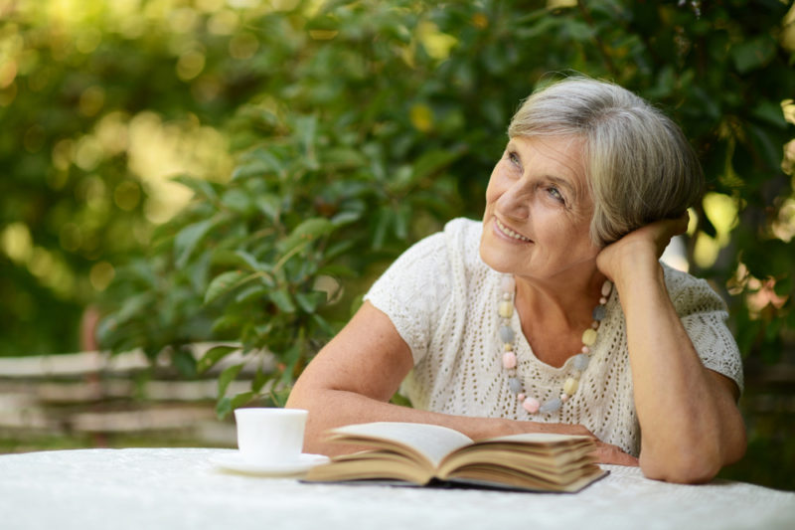
Старость не закат жизни .
Старость - закономерный и неизбежно наступающий заключительный период возрастного развития.
По данным специалистов, к 2050 году количество людей старше 65 лет возрастёт до 2 млрд. человек (на данный момент эта цифра составляет более 600 млн.).
Идеальное старение, старость без тяжелых болезней в наше время, встречается редко
Считается, что возрастание активности всех систем человеческого организма идет до полового созревания, с 35 лет начинается угасание всех функций, интенсивность старения нарастает.
В современном мире от 4 до 5-ти хронических заболеваний приходится на каждого пожилого человека, далее на каждые 10 прожитых лет добавляется ещё по 1-2 заболеваниям.
Клетки человеческого организма отмирают медленно, вначале накапливаются незаметные изменения, а к 70- ти годам – все изменения становятся явными.
По мере старения организма ухудшается самочувствие человека: кожа теряет эластичность, делается морщинистой, сухой и тонкой; волосы, утрачивая пигментацию, седеют; из-за изменений барабанной перепонки хуже становится слух; слабеет зрение, хрусталик становится менее эластичным, теряет прозрачность; на языке остается меньше вкусовых сосочков, обоняние перестает различать оттенки запахов; атеросклероз сужает сосуды, все органы ощущают нехватку кислорода; уменьшается прочность сердца; ткани легких теряют упругость, ухудшается вентиляция легких; истончаются диски позвоночника, спина сгибается; суставы теряют подвижность, мышцы - силу, кости становятся хрупкими; уменьшается выделение ферментов, желудочного сока, пища труднее переваривается.
Прекращение трудовой деятельности для многих пожилых людей становиться сильнейшим стрессовым фактором, приводящим к затяжной депрессии. Депрессия плохо отражается на здоровье и на внешнем виде – усталость, подавленное настроение, безразличие ко всему происходящему, плохой сон, снижение двигательной нагрузки, обострение хронических заболеваний.
Душа человека не подчиняется закону временного старения, мы всегда молоды, красивы и востребованы. 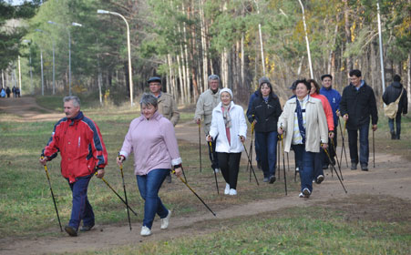
Специалисты уверены, что посильный труд, правильное питание без излишеств и вредных привычек, оптимизм, хорошее настроение, свежий воздух способны отвлечь от старения, болезней и продлить ни один год жизни.
Счастливая старость характеризуется мудростью, широтой мировоззрения, сдержанностью, самообладанием.
Позитивная установка на будущее, занятие новым делом принесут удовлетворённость очередным этапом жизни.

